МІНІСТЕРСТВО ОСВІТИ І НАУКИ УКРАЇНИ
ЗАХІДНОУКРАЇНСЬКИЙ НАЦІОНАЛЬНИЙ УНІВЕРСИТЕТ
Факультет економіки та управління
Кафедра менеджменту, публічного управління та персоналу

Галабіцька Марія Михайлівна

Управління операційною діяльністю організації/ Management of operational activities of the organization

спеціальність 073 “Менеджмент”
освітня програма – Менеджмент
Кваліфікаційна робота за ступенем вищої освіти «Бакалавр»
Виконала:
студентка групи МЕНз41
М. М. Галабіцька
__________
Науковий керівник:
Крамарчук С.П.
__________
Випускну кваліфікаційну роботу допущено до захисту: «___»_______ 2023 р. Зав. кафедри, д.е.н., професор М.М. Шкільняк _____________прізвище, ініціали підпис

Тернопіль – 2023

ЗМІСТ

ВСТУП………………………………………………………………………….  РОЗДІЛ 1. ТЕОРЕТИЧНІ АСПЕКТИ УПРАВІЛННЯ ОПЕРАЦІЙНОЮ  ДІЯЛЬНІСТЮ ПІДПРИЄМСТВА…………………………………………..  1.1. Сутність поняття операційної діяльності підприємства …………….  1.2. Методологічні засади управління процесом проектування операційної системи …………………………………………………………  Висновки до розділу 1…………………………………………………………  РОЗДІЛ 2. АНАЛІЗ ЕФЕКТИВНОСТІ УПРАВЛІННЯ ОПЕРАЦІЙНОЮ  ДІЯЛЬНІСТЮ ТОВ «ГАЛИЧИНА ЛАСУНКА» ………………………….  2.1. Загальна характеристика діяльності досліджуваного підприємства  2.2. Аналіз ефективності управління операційною діяльністю ТОВ «Галичина Ласунка» ……………………………………………....................  Висновки до розділу 2 ………………………………………………………...  РОЗДІЛ 3. ШЛЯХИ УДОСКОНАЛЕННЯ СИСТЕМИ УПРАВІЛННЯ ОПЕРАЦІЙНОЮ ДІЯЛЬНІСТЮ ТОВ «ГАЛИЧИНА ЛАСУНКА» ……  Висновки до розділу 3…………………………………………………………  ВИСНОВКИ……………………………………………………………………  СПИСОК ВИКОРИСТАНОЇ ЛІТЕРАТУРИ……………………………….. | 3  6  6  14  19  21  21  26  37  39  46  48  51

ВСТУП

Актуальність проблеми. Конкурентні принципи господарювання викликають постійні зміни довколишнього середовища, появу нових виробників, зміни попиту та пропозиції, економічну конкуренцію поміж виробниками продукції, коливання цін та ін. Ці чинники впливають на стратегію й тактику розвитку підприємства, його фінансовий стан. Щоб утримувати стійке становище на ринку товарів (послуг), підприємство повинно постійно проводити комплексну оцінку ефективності управління своєю операційною діяльністю.
Збільшення виробництва конкурентоспроможної продукції потребує залучення значних інвестицій для збільшення виробничих потужностей підприємств шляхом упровадження новітніх технологій, модернізації їх основних фондів і виробничо-технічного оснащення, що здійснюється в системі операційної діяльності. Це обумовлює необхідність вивчення як теоретичних, так і практичних засад управління операційною діяльністю підприємств.
Аналіз останніх досліджень та наукових праць. Сучасна наукова література репрезентує низку теоретико-методологічних підходів до процесу управління операційною діяльністю підприємств. Цьому контексту приділяли увагу багато як зарубіжних, та і вітчизняних учених, зокрема: М. Мескон, М. Альберт, В. М. Гриньова, М. Ю. Явдак, С. П. Крамарчук, Г.Л. Монастирський, М. М. Шкільняк, Д. П. Волков, Ж.Л. Крисько, О. В. Раєвнєва, І. І. Смачило, та ін.
Незважаючи на суттєву кількість напрацювань вказаної тематичної направленості, невичерпаними полишаються питання удосконалення процесу організації управління операційною діяльністю підприємств. Усе це і визначає актуальність нашого дослідження.
Метою даної кваліфікаційної роботи є формування теоретико-методичних підходів та практичних рекомендацій щодо удосконалення процесу управління операційною діяльністю підприємств.
Досягнення поставленої мети передбачає вирішення завдань:
- дослідити сутність поняття операційної діяльності підприємства;
- вивчити методологічні засади організації управління процесом проектування операційної системи;
- дослідити діяльність ТОВ «Галичина Ласунка»;
- проаналізувати ефективність управління операційною діяльністю ТОВ «Галичина Ласунка»;
- запропонувати шляхи удосконалення системи управління операційною діяльністю досліджуваного підприємства.
Об'єктом дослідження є операційна діяльність ТОВ «Галичина Ласунка».
Предметом дослідження виступає механізм управління операційною діяльністю ТОВ «Галичина Ласунка».
Методи дослідження. Для досягнення визначеної мети використовувались такі методи дослідження: порівняльний аналіз (при досліджуваної проблеми щодо сутності поняття операційної діяльності підприємства); системний аналіз (при розгляді організаційно забезпечення процесу управління операційною діяльністю підприємства); структурного аналізу; факторний аналіз (для вивчення механізму управління операційною діяльністю підприємства); імітаційного моделювання (для розробки шляхів вдосконалення системи управління операційною діяльністю досліджуваного підприємства); метод сценаріїв (для впровадження іноваційних методів управління операційною діяльністю підприємства); методи синтезу (при виконанні узагальнень та висновків щодо удосконалень механізму управління операційною діяльністю підприємства).
Інформаційною базою кваліфікаційної роботи слугують:Конституція України, закони України, нормативноправові акти, монографічна література, періодичні видання, матеріали ТОВ «Галичина Ласунка»..
Науковою новизною отриманих результатів є: теоретичне обґрунтування та практичне вирішення сукупності завдань пов’язаних із удосконаленням механізму управління операційною діяльністю підприємства.
Практичне значення одержаних результатів полягає в тому, що представлені напрямки удосконалення можуть бути використані в роботі закладів підприємств, у роботі науково-дослідних установ та навчальному процесі.
Апробація. За результатами дослідження опубліковано тези доповідей на тему «Управління операційною діяльністю організації в сучасних умовах» у матеріалах ІV Всеукраїнської науково-практичної конференції з міжнародною участю «Актуальні проблеми менеджменту та публічного в умовах сучасних викликів» (Тернопіль, 4 травня 2023 р.).
Структура роботи. Кваліфікаційна робота складається із: вступу, трьох розділів, висновків,списку використаних джерел. Загальний обсяг роботи становить 55 сторінок, із них 47 сторінок основного тексту. Робота містить 11 таблиць та 7 рисунків, список використаних джерел містить 49 найменувань.

РОЗДІЛ 1
ТЕОРЕТИЧНІ АСПЕКТИ УПРАВІЛННЯ ОПЕРАЦІЙНОЮ
ДІЯЛЬНІСТЮ ПІДПРИЄМСТВА

1.1. Суть поняття операційної діяльності підприємства

Розвиток економіки та і системи суспільних відносин потребує утворення умов щодо подальших теоретичних досліджень сутності такого поняття, як «операційна діяльність». Водночас варто зазначити, що така необхідність зумовлена ​​відсутністю потрібної кількості наукових розробок й досліджень у даному напрямку, а також неоднозначністю трактувань дослідниками даного поняття. Саме тому виникає потреба у подальшому з’ясуванні сутності означеної економічної категорії.
Визначення поняття «операційна діяльність» доцільно давати в контексті конкретизації сутності таких термінів, як от «діяльність», «господарська діяльність», «підприємлива діяльність», «виробнича діяльність», бо саме вони повніше розкривають змістовну сторону всіх аспектів операційної діяльності.
«Діяльність у філософському сенсі означає конкретну форму суспільно-історичного життя людей, що є навмисним перетворенням оточуючої їх реальності. Категорія діяльності має фундаментальне значення для широкого кола вчених різних напрямків, оскільки дозволяє зрозуміти соціальні події життя в їх функціональній ролі та генезисі»[ 30].
Важливим питанням для розуміння операційної діяльності являється дослідження господарської діяльності, яка по суті є відображенням постійної взаємодії суб’єкту господарювання із факторами виробництва у процесі їх перетворення та розвитку.
Слід відзначити, що понятя – господарська діяльність трактуються як і чинним законодавством, так й вченими-економістами по-різному, так як кожне визначення даної діяльності передбачає різну ціль процесу господарювання.
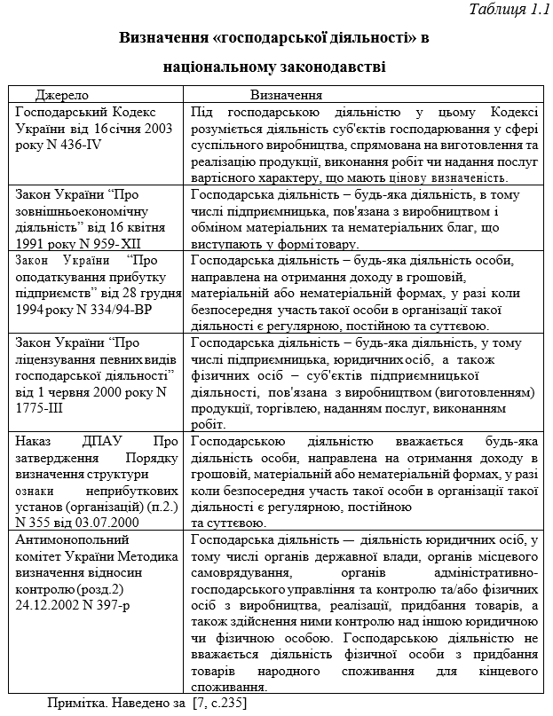

У Законі України «Про оподаткування прибутку підприємств» [14] господарську діяльність визнано як «будь-яку діяльність особи, направлену на отримання доходу в грошовій, матеріальній або нематеріальній формах, у разі коли безпосередня участь такої особи в організації такої діяльності є регулярною, постійною та суттєвою» [14], але при цьому доцільно також врахувати, що процесу ліцензування підлягає господарська діяльність, до якої зкідно із Законом України «Про ліцензування певних видів господарської діяльності» [13] може належати «будь-яка діяльність, у тому числі підприємницька, пов'язана з виробництвом (виготовленням) продукції, торгівлею, наданням послуг, виконанням робіт, що здійснюється юридичними особами, а також фізичними особами – суб'єктами підприємницької діяльності» [13].
Як випливає із наведених тверджень, а також положень ст. Господарського Кодексу України [10], поняття “господарської діяльності” є ширшим за поняття “підприємницької діяльності”. І тому для визначення діяльності у якості «господарської не є обов'язковою наявність всіх ознак, характерних для підприємницької діяльності (зокрема, ознак самостійності, систематичності, ініціативності, діяльності на власний ризик; отримання прибутку може і не виступати основною метою господарської діяльності). Слід відрізняти господарську діяльність, що провадиться особою з метою виробництва продукції, торгівлі, надання послуг, виконання робіт для інших юридичних чи фізичних осіб, від діяльності, що хоча й має ознаки господарської, проте провадиться суб'єктом підприємницької діяльності виключно для забезпечення власних потреб, оскільки остання не потребує ліцензування» [33, с. 43].
Сама ж «виробнича діяльність виступає центральною ланкою у процесі основної діяльності підприємства, оскільки саме від ефективності виробництва залежить ціна та якість готової продукції (товарів, робіт), а й відповідно перехід до наступного циклу в комплексі операцій зі створення і реалізації готової продукції кінцевим споживачам. Така діяльність представляє собою систему дій робітників з використанням засобів праці, що необхідні для перетворення ресурсів у готову продукцію, що включають в себе виробництво і переробку різних видів сировини, будівництво, надання послуг» [12].
Відтак «виробничо-господарська діяльність – це процес виготовлення продукції, виконання робіт, послуг, включаючи капітальне будівництво. Виробничо-господарська діяльність визначає спеціалізацію підприємства, його основний рід занять. Тут основною є операційна діяльність, яка забезпечує отримання основної частини доходів» [33]. Недоліком такого підходу є те, що у склад основної (тобто виробничо-господарської) діяльності включають ще і капітальне будівництво, яке по своїй суті, є одним із напрямків інвестиційної діяльності.
На думку В. А. Сідун [36], «до операційної діяльності відносять виробничо-збутову або основну для певного підприємства діяльність, яка характеризується наступними показниками: собівартість реалізованої продукції; валовий прибуток від операційної діяльності; інші операційні та комерційні витрати; прибуток від операційної діяльності» [36].
Погляд таких вітчизняних учених як Г. Капінос та І. Бабій [17] стосовно поняття “операційна діяльність” не різниться від визначення, що дане у законодавстві.
Виходячи із проведеного дослідження теоретичних точок зору на визначення сутності поняття «операційна діяльність підприємства» (табл. 1.2), можна виділити два основних підходи щодо вирішення цього завдання, і саме:
- виробничий (базується на сутьнісному ототожненні операційної й виробничо-збутової діяльності);
- міжфункціональний (розширяє рамки операційної діяльності на виконання переважаючої більшості функцій, зв'язаних із соціально-економічною природою організації, забезпеченням її участі в процесі розширеного відтворення).
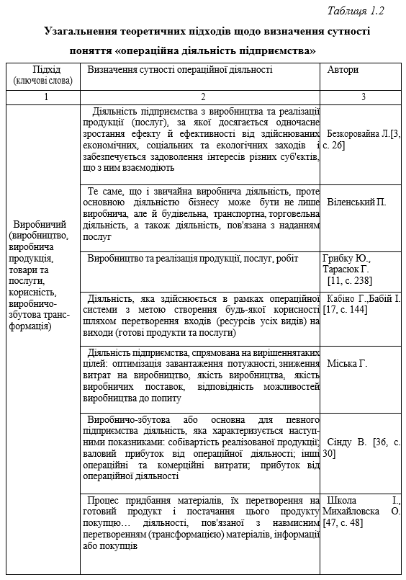
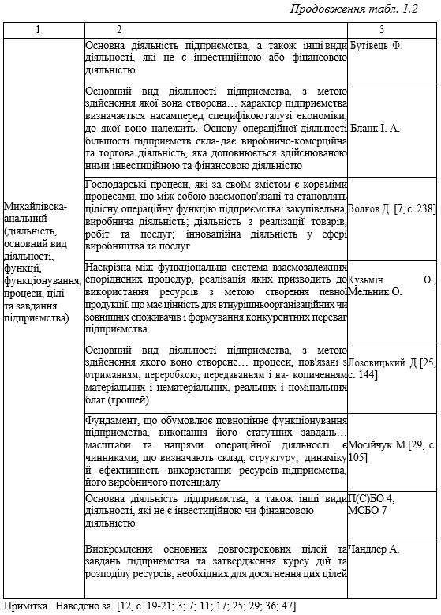

З точки зору авторів, виробничий підхід є насамперед результатом визнання пріоритету в контексті функціонування операційних систем операцій і процесів створення нової вартості на основі використання специфічних технологій перетворення «вхідних» ресурсів у готову продукцію (товари й послуги).
Наприклад, О. Сумець [40] наголошує, що саме процес виробництва як певна просторово та часово впорядкована сукупність предметів і знаряддя праці та живої праці, що функціонує для цілей виробництва, визначає як параметри функціонування, так і (до певної міри) операційну систему організаційно-структурної побудови компанії.
За такого підходу реалізація інтеграційних завдань підсистеми планування в рамках операційних систем зосереджена на виконанні функцій, пов’язаних із розробкою та реалізацією набору виробничих планів. Так, в працях з цього приводу наголошується, «що саме виробнича програма є основним планом операційної діяльності»[26]. З іншого боку, процеси та операції, зв'язані із забезпеченням виробничими ресурсами, також мають помітний вплив на операційну діяльність. На це, до прикладу, вказує М. Мосійчук [29, с. 105], яка уточнює, що операційна діяльність безпосередньо причинно залежать від забезпечення ресурсами. Враховуючи необхідність виконання вимог, що забезпечують ефективність оперативної діяльності, вчені [19] зазначають, що вагому роль у процесі планування й контролю виробничої операційної діяльності відіграє нормативну база, котра базується на науково обґрунтованих і технологічно визначених закономірностях перетворення ресурсів у готову продукцію.
Проте основним недоліком виробничого підходу до визначення суті операційної діяльності підприємства є недостатня увага до виявлення характеру, сили та масштабу впливу позавиробничих операцій.
Варто підкреслити «таку характерну особливість операційної діяльності, як нестійкість напрямів розвитку, тобто припускає можливість їх перегляду у ході реалізації згідно з вимогами адаптації до трансформацій середовища господарювання»[45]. З інакшого боку, Л. Федулова, О. Декалюк зазначають також з цього приводу, що хоч «виробнича складова є ядром операційної системи і застосування методик дослідження перебігу процесів її функціонування та розвитку є правомірним, але вона не може вважатися цілком достатньою, тому що операційна система включає не лише виробництво, а й операції із забезпечення, управління, організацію та контроль тощо»[42, с. 12]. З подібним підходом в принципі погоджуються і інші науковці, зокрема М. Мескон, який наголошує « на доцільності виокремлення зі складу операційної діяльності, окрім суто операційної, функцій маркетингу, фінансів, трудових ресурсів та інженерну функцію» [27, с. 23]. Автор Д. Лозовицький також акцентує, «що операційна діяльність багато в чому визначається результатами фінансової діяльності підприємства, а отже, потребує відповідного доповнення шляхом включення до її складу фінансових аспектів» [25, с. 28].
Отож, міжфункціональний підхід до визначення доцільності операційної діяльності базується на необхідності доповнення процесів і операцій, пов’язаних з функціонуванням виробничо-технологічної бази компанії, а також діяльності, пов’язаної з фінансами, маркетингом, продажами, логістикою та інші аспекти. Тому, з точки зору автора, міжфункціональний підхід в сучасних умовах має широкі можливості не тільки для визначення закономірностей формування та функціонування операційної системи підприємства, а й величезний потенціал для обґрунтування та реалізації дії, що підвищують ефективність його операційної діяльності. Обов'язковою передумовою реалізації таких дій має бути необхідність удосконалення управління операційною діяльністю, насамперед у контексті підвищення якості та ефективності виконання відповідних функцій управління – таких як планування, організація, керівництво (мотивування) і контроль.
1.2. Методично-організаційні засади управління операційною діяльністю підприємства

Таким чином, процес управління операційною діяльністю складається з чотирьох взаємозв'язаних функцій: планування, організації, мотивації та контролю. Змістовність кожної функції управління визначена специфікою завдань, виконуваних у рамках здійснення даної функції. Наприклад, вирішення завдань зі забезпечення пристосування виробництва до коливань споживчого попиту та змін інших параметрів ринкової ситуації вимагає виконання функції мотивації. Водночас вирішення завдань з формування та розвитку організаційних відносин між різними структурними підрозділами підприємства щодо реалізації рішень і показників планових господарської діяльності на певний період здійснюється за допомогою функції організації. Перевірка результатів діяльності підприємства, а також оцінювання їх відповідності заздалегідь наміченим цілям і напрямам розвитку виконується через функцію контролю. Завдання обґрунтованого вибору основних напрямів і пропорцій економічного розвитку, визначення джерел його ресурсного забезпечення вирішується за допомогою функції планування.
Методика планування операційної діяльності як складова частка методичних основ і методичного забезпечення процесу планування є сукупністю прийомів й методик, що забезпечують розробку планових документів та обґрунтування планових показників. У процесі планових робіт доцільно поєднувати різні методи планування в їх взаємозв'язку та взаємодоповненні. Визначення раціонального співвідношення поміж використанням різноманітних методів залежить від цілей і завдань, що стоять перед господарством, тривалості планових періодів, досвіду і кваліфікації працівників (табл. 1.3).
Окрім цього, вибір методів планування для вирішеня певного виду практичного завдання значною мірою залежить від методик організації виробництва, що використовуються на підприємствах, форм спеціалізації виробничих підрозділів окремої операції чи виду робіт; предметному - для виробництва окремого виду продукції або ж її складової; змішаному - відповідно до предметно-технологічного принципу).

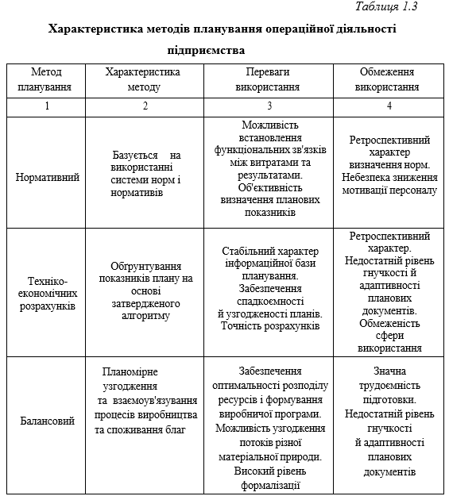

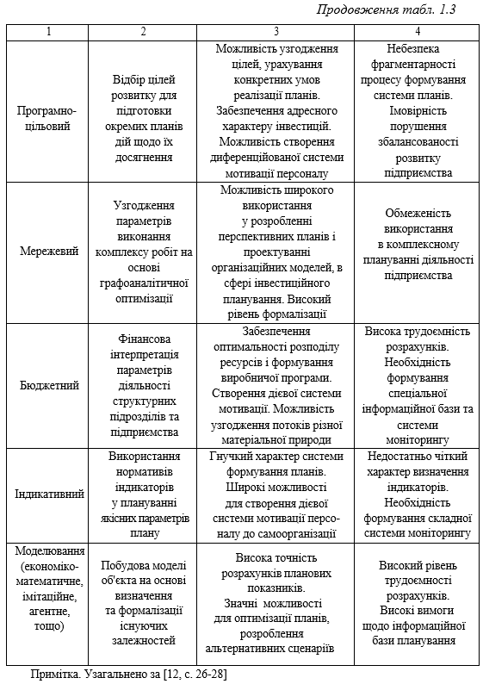

Система оперативного управління - це сукупність взаємо пов'язаних структурних елементів, які шляхом узгодженої взаємодії забезпечують виконання підрозділами операційної систем організації поставлених перед ними цілей (рис. 1.1).

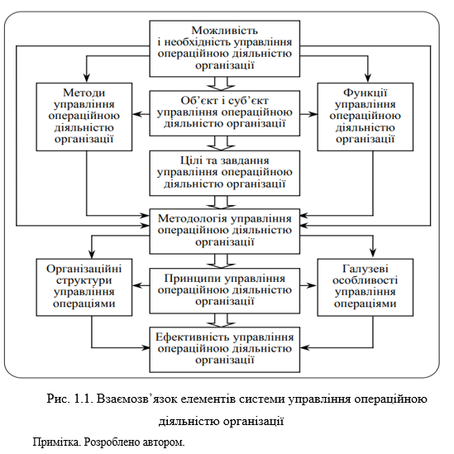
Мета управління ефективністю операційної діяльності компанії підпорядкована її цільовій функції – максимізації вартості компанії. Враховуючи те, що ринкова вартість визначається розміром майбутніх вільних грошових потоків, значна частина яких створюється за результатами операційної діяльності, можливо визначити локальну мету управління операційною ефективністю – підвищення (максимізацію) її рівню, що проявляється у зростанні коефіцієнта скоригованого операційного прибутку саме до відшкодування фінансових витрат й амортизації (СОВПФА). Означений показник оцінюється за таким алгоритмом (1.1).

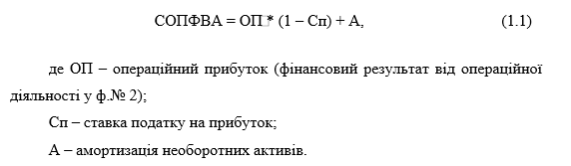Мета управління ефективністю операційною діяльністю обумовлює задачі і об’єкти управління, деталізація яких зроблена на основі дослідження процесу створення цінності на підприємстві (див. рис. 1.2).
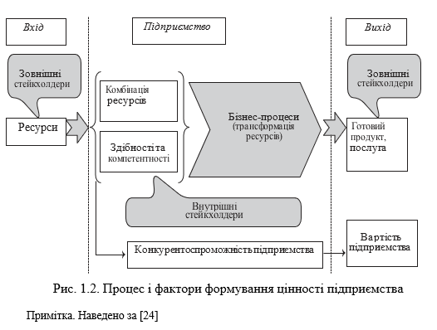

Так, рис.1.2 дозволяє відстежити основні чинники формування вартості компанії, а саме: здатність взаємодіяти з різними стейкхолдерами (зовнішніми та внутрішніми), створювати унікальні комбінації ресурсів, можливостей та компетенцій, які визначатимуть конкурентні переваги компанії. Ефективна бізнес-модель та бізнес-процеси підприємства визначають якість готової продукції, товарів і послуг підприємства, себто визначають цінність підприємства для споживачів, що також істотно впливає на рівень конкурентної здатностіпідприємства та його ринкову вартість.
Таким чином, важливими суб'єктами управління операційною ефективністю є операційний потенціал і конкурентоспроможність підприємства; якість продукції; ресурси підприємства; операційні результати; відносини із зацікавленими сторонами. Відповідно до них визначено функціональні напрямки управління ефективністю операційної діяльності підприємства.

Висновки до розділу 1

1. На основі проведеного дослідження теоретичних поглядів на визначення сутності поняття «операційна діяльність підприємства» можна виділити два основних підходи до вирішення цього завдання, а саме: виробничий (на основі ототожнення виробництва та реалізації продукції). діяльності); міжфункціональний (розширює сферу операційної діяльності на виконання переважної більшості функцій, пов’язаних із соціально-економічним характером підприємства, забезпеченням його участі в процесах розширеного відтворення тощо).
Дослідження різних підходів до трактування сутності поняття операційної діяльності підприємства привело нас до наступного висновку: у загальному вигляді операційна діяльність підприємства – це діяльність, яка полягає у виробництві та реалізації продукції (послуг), що забезпечує одночасне підвищення ефекту та ефективності економічної, соціальної та екологічної діяльності та забезпечує задоволення інтересів різних суб'єктів, що з нею співпрацюють.
2. Процес управління операційною діяльністю складається з чотирьох взаємопов'язаних функцій: планування, організації, мотивації та контролю. Зміст кожної функції управління визначаються специфікою завдань, що виконуються в межах цієї функції. Методика планування операційної діяльності як складова частина методичних основ і методичного забезпечення процесу планування є сукупністю прийомів і методів, що забезпечують розробку планових документів та обґрунтування планових показників.
Система оперативного управління — це сукупність взаємопов'язаних структурних елементів, які шляхом узгодженої взаємодії забезпечують виконання підрозділами операційної системи організації поставлених перед ними цілей. Мета управління ефективністю операційної діяльності компанії підпорядкована її цільовій функції – максимізації вартості компанії.

РОЗДІЛ 2
АНАЛІЗ ЕФЕКТИВНОСТІ УПРАВЛІННЯ ОПЕРАЦІЙНОЮ
ДІЯЛЬНІСТЮ ТОВ «ГАЛИЧИНА ЛАСУНКА»

2.1. Загальна характеристика діяльності досліджуваного підприємства

Товариство з обмеженою відповідальністю «Галичина Ласунка» було утворено на підставах добровільної згоди фізичних осіб в відповідності до рішення установчих зборів засновників№ 1 від 08.12.2010 року, які об’єднали власні кошти із метою задоволення громадських потреб.
Дане товариство є правонаступником прав й зобов’язань відкритого акціонерного товариства «Галичина», перетвореного в ТОВ «Галичина Ласунка» згідно із рішенням загальних зборів акціонерів ВАТ «Галичина» про реорганізацію підприємства.
Відтак, відкрите акціонерне товариство «Галичина» було створено внаслідок реорганізації за допомогою перетворення державного підприємства «Тернопільська маслосирбаза» в відповідності до Наказу Регіонального відділеня Фонду державного майна по Тернопільській області від 18 березня 1996 року № 283.
Із початку 2000-х років дане товариство пройшло реконструкцію і у цей час це прогресивна компанія, яка розвивається в напрямку збільшення потужностей та підвищення якості продукції, весь час працює над впровадженням перспективних новітніх технологій, покращенням умов праці, удосконаленням форм й методів управління.
Основні інформаційні дані про ТОВ «Галичина Ласунка» подано нами у табл. 2.1.
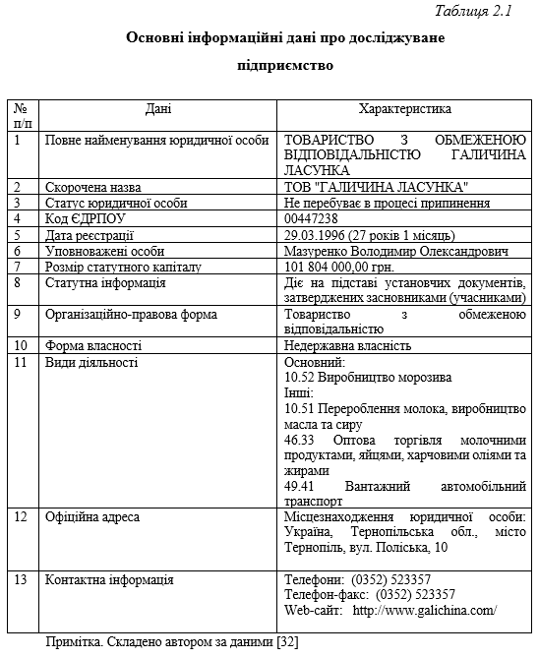З самого початку своєї діяльності підприємство дотримувалося встановлених стандартів якості та ретельно стежило за тим, щоби готова продукція була не лише смачною, але й абсолютно безпечною. Розвиваючи власні унікальні технології по виробництву морозива, компанія залишалася вірною основним принципам роботи. Тому безсумнівно, кожна упаковка морозива «Ласунка» – це натуральний продукт, виготовлений із найкращих інгредієнтів.
«Підприємством впроваджена та використовується система менеджменту безпечності харчових продуктів відповідно до вимог ISO 22000:2005, що підтверджується Сертифікатом, виданим 12.06.2015 року органом з сертифікації TUV SUD Management Service GmbH, м.Мюнхен, Німеччина» [32].
З року в рік на підприємстві росте сировинна база підприємства. Середня облікова чисельність штатних працівників налічує 1179 чоловік; середня облікова чисельність поза штатних працівників та осіб, що працюють за сумісництвом - 55; працiвникiв, якi працюють на умовах неповного робочого часу наразі немає.
Фонд оплати працi - 32643,4 тис. грн. В порівнянні з 2021 роком фонд оплати працi в 2022 збільшився на 2178,8 тис. грн. Пiдприємство постійно дбає про пiдвищування квалiфiкацiї працiвникiв.
На підприємстві запроваджена лінійно-функціональна організаційна структура управління, тобто комбінація лінійних та функціональних структурних зв’язків. Основний принцип тут, «розмежування повноважень і відповідальності за функціями та прийняття рішень по вертикалі. Управління здійснюється за лінійною схемою, а функціональні підрозділи допомагають лінійним керівникам у вирішенні відповідних управлінських функцій.
Досвід використання лінійно-функціональних структур управління показав, що вони найбільш ефективні там, де апарат управління виконує рутинні, які частіше повторюються і рідко змінюються задачі і функції. Вони виявляються в управлінні організаціями з масовим або багатосерійним типом виробництва, а також при господарському механізмі затратного типу, коли виробництво найменш чутливо до прогресу в області науки і техніки» [28].
При цій організації управління виробництвом підприємство успішно може функціонувати лиш тоді, коли зміни по усім структурним підрозділам відбуваються рівномірно. Проте в реальних умовах такого нема, виникає неадекватність у реакції системи управління на виклик зовнішнього середовища. Положення усугубляється втратою гнучкості в взаємних відносинах робітників апарату управління через застосування формальних процедур, правил.
Дослідження макро маркетингового середовища діяльності ТОВ
«Галичина Ласунка» показує, що більше всього ринкових загроз спричиняють економічні агенти - економічна нестабільність в державі, присутність фальсифікованої продукції приблизно на рівні 20-25%, що доцільно долати через захист власної продукції.
Найбільшу загрозу середовищі мікро маркетингу для компанії становить висока вартість продукції. Альтернативним варіантом вирішення проблеми є зниження собівартості продукції, що дозволить зберегти ціни на доступному рівні.
Недостатня кількість постачальників молока вирішується шляхом створення надійних зв’язків із постачальниками сировини, забезпечення використання виробничих потужностей молокопереробних підприємств.
Найвигіднішим варіантом для нашої компанії є впровадження нового продукту. Це дозволить збільшити частку ринку, диверсифікувати ринок і підвищити інтерес споживачів до виробленої продукції. За допомогою складання матриці БКГ ми визначили, що продукція ТОВ «Галичина Ласунка» відноситься до сегменту «Зірки» й «Дійні корови».
Цілий комплекс сучасних агрегатів забезпечує безперервну роботу цеху джему, а також молочного та шоколадного цехів, завдяки чому покупці можуть насолодитися улюбленими смаками морозива: від самого простого на перший погляд вершкового морозива в вафельному стаканчику до морозива- торта. Асортимент продукції ТОВ «Галичина Ласунка» є досить розмаїтим, продукція реалізується також під різними торговими марками (табл. 2.2).
Основною стратегією для ТОВ «Галичина Ласунка» є утримування частки ринку за допомогою розширення асортименту продукції, підвищення рівня якості продукції та вдосконалення маркетингових технологій.
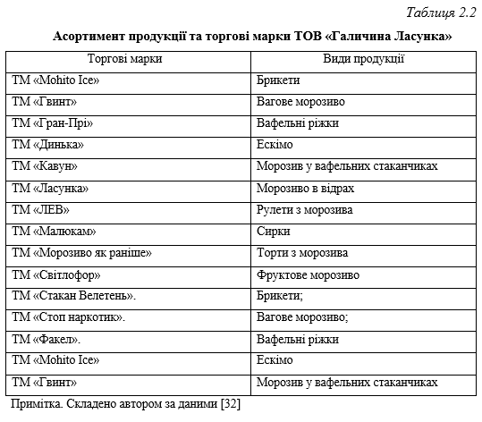
За допомогою методу SWOT визначено стратегічні альтернативи розвитку компанії. Об’єднавши всі групи факторів зовнішнього та внутрішнього середовища, нами здійснено:
- проведення маркетингових досліджень ринку збуту продукції, яке дозволяє виявити найбільш перспективні канали збуту, що дасть змогу отримати більший прибуток від реалізації виробленої продукції;
- диверсифікація виробництва, яка є ефективним способом зміцнення економічності господарства.

Завдяки виробництву високоякісної продукції та наявності стабільних партнерів вдається стабілізувати економічний стан господарства шляхом реалізації продукції за вигідними цінами; наявність висококваліфікованих кадрів, модернізація обладнання на підприємстві сприятиме досягненню збільшення обсягів виробництва та реалізації продукції, що призведе до збільшення частки ринку та прибутковості підприємства.
ТОВ «Галичина Ласунка» посідає лідируючі позиції серед інших конкурентів, однак для збереження лідерських позицій доцільно:
- покращувати якість продукції,
- впроваджувати нові види морозива (виробництво дієтичного морозива або для хворих на цукровий діабет),
- покращити рекламну кампанію,
- створити сторінки в соціальних мережах, які залучать ще більше людей і зміцнять імідж компанії.

2.2. Аналіз ефективності управління операційною діяльністю ТОВ «Галичина Ласунка»

Ефективність діяльності підприємства – це узагальнена характеристика отриманих різноманітних позитивних ефектів (відповідно до заздалегідь свідомо поставлених цілей і завдань), пов'язаних з продуктивним використанням економічних ресурсів на основі повного використання наявних можливостей і потенціалу розвитку. Отже, ефективність є комплексним явищем якісного характеру, яке формується в процесі господарської діяльності і є похідною від синтезу окремих наслідків господарської діяльності. Критерії оцінювання ефективності операційної діяльності підприємств подані нами в табл. 2.3.
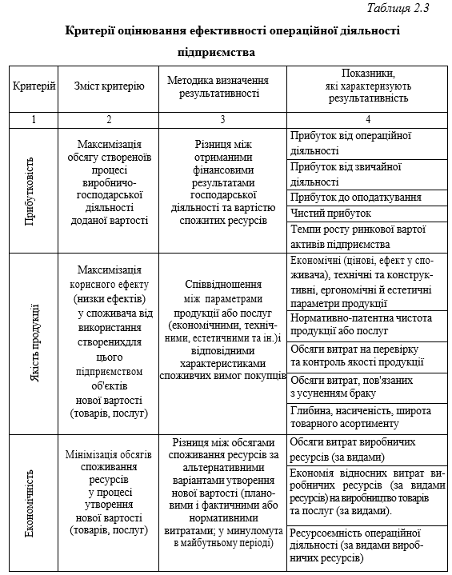

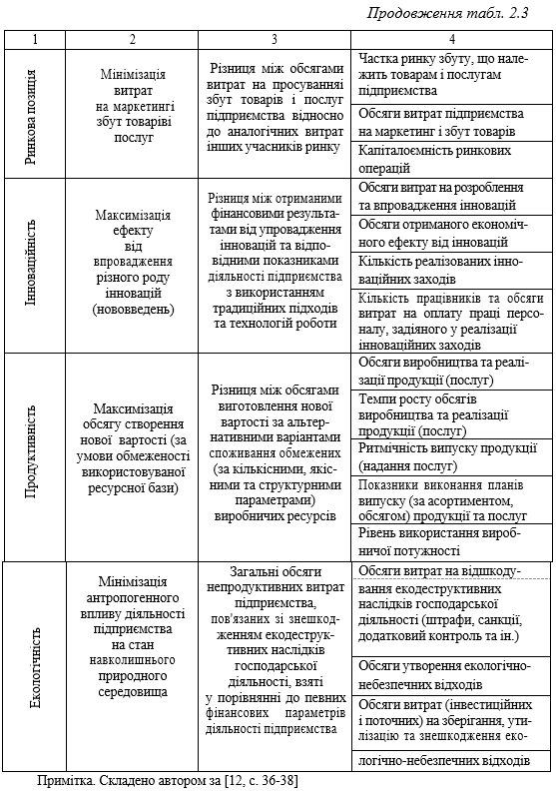
Ефективність операційної діяльності ТОВ «Галичина Ласунка» вимагає забезпечення збалансованого оптимального співвідношення необхідних ресурсів і джерел їх створення. Забезпечення ефективного функціонування суб'єкту господарювання безпосередньо й прямо пов'язано з аналізом їх фінансового стану.
Варто зазначити, що фінансовий стан підприємства є комплексним поняттям, що виникає в результаті взаємодії всіх елементів фінансових відносин підприємства, визначається сукупністю виробничо-економічних факторів й «характеризується системою показників, які відображають наявність, розміщення та використання фінансових ресурсів» [11].
Слід зазначити, що «метою оцінки фінансового стану підприємства є пошук резервів підвищення рентабельності виробництва та зміцнення комерційного розрахунку як основи стабільної роботи» [29] та виконання зобов’язань перед бюджетом, банком та іншими установами.
Для досягнення поставленої мети необхідно вирішити комплекс взаємозалежних аналітичних завдань:
- визначення фінансового стану підприємства саме на час проведення аналізу;
- виявлення провідних тенденцій і закономірностей розвитку підприємства;
- ідентифікація «вузьких місць», що чинять негативний вплив на фінансовий стан підприємства;
- пошук резервів, які підприємство може використати для покращення власної діяльності [11].
Аналіз основних засобів підприємства дозволяє визначити стан, структуру і динаміку основних і оборотних засобів підприємства, основні групи основних і оборотних засобів підприємства, основні методи планування виробничих потужностей і потреби в основних і оборотних коштах підприємства.
Динаміка зміни сумарного зносу та первісної вартості основних засобів ТОВ «Галичина Ласунка» зображено на рисунку 2.1.

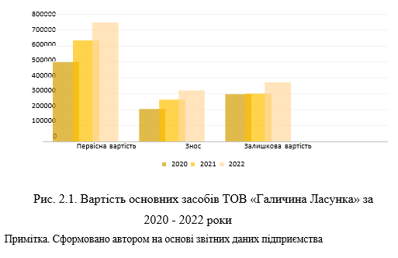
Якщо провести аналіз первісної вартість основних засобів за 2020 - 2021 рр., то вона зросла на 27,25%, а показник зношення зріс на 32,7%. З 2021р. по 2022р. первісна вартість основних засобів виросла на 17,21%, а показник зносу збільшився на 21,8%.
Можна підсумувати, що процент зносу основних засобів із кожним роком росте швидше, ніж їх первісна вартість.
Аналіз руху основних фондів ТОВ «Галичина Ласунка» наведено у таблиці 2.4.
За даними таблиці 2.4 спостерігаємо збільшення основних засобів. Відбувається деяка вибуття, що зв’язане з фондами, які не використовують. Залишкова вартість теж збільшується за рахунок переоцінки. З 2020р. по 2022р. залишкова вартість збільшилася на 126131 тис. грн
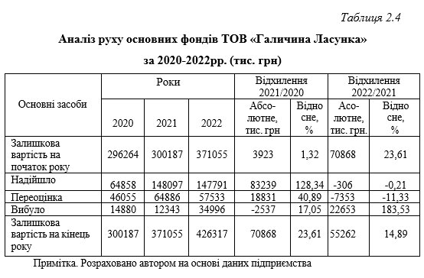
Аналіз використання основних фондів ТОВ «Галичина Ласунка» наведено у таблиці 2.5.
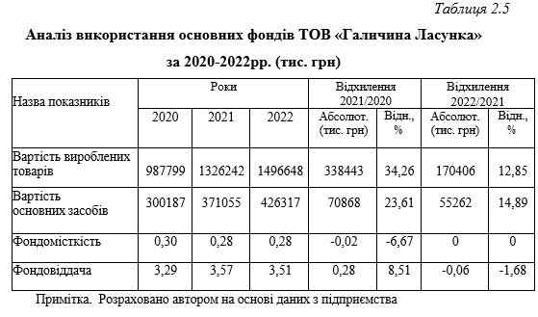

На основі зробленого аналізу можна дійти висновку, що найвища фондомісткість спостерігається у 2020 р., в той час як фондовіддача була найнижчою у 2022р. Тобто, у 2020 році частка вартості основних засобів в складі собівартості виробленої продукції була найвищою, а саме – 0,32 грн. вартості основних засобів на одну гривню виробленого продукту.
Аналіз стану оборотних активів ТОВ «Галичина Ласунка» за 2020 - 2022 роки подано нами у табл. 2.6.
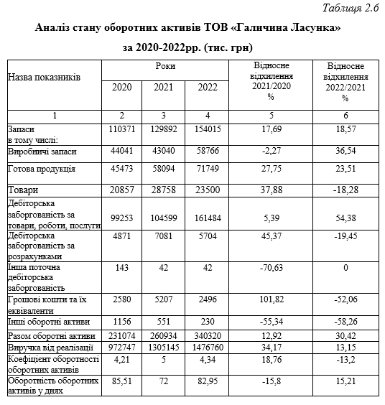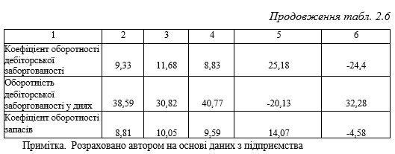
Ефективність використання оборотних активів ТОВ «Галичина Ласунка» підвищилася в 2021 році на 18,86%, проте даний показник зазнав зміни у сторону зменшення у 2022 році на 13,2% і становив 4,34. Основним фактором зниження цього коефіцієнта є постійне зростання вартості дебіторської заборгованості за товари та послуги. З метою збільшення оборотності оборотних коштів підприємства необхідно вжити заходів щодо повернення коштів підприємства. Щоб виключити ризик виникнення проблеми в майбутньому, необхідно розробити комплексну стратегію надання комерційних кредитів клієнтам.
Варто зазначити, що витрати на отримання додаткових позикових коштів для надання товарних кредитів не перевищують прибуток від збільшення реалізації, тому доцільніше буде збільшити оборотність дебіторської заборгованості.
В 2021 році коефіцієнт становив 10,06, що на 25,19% більше, ніж було в 2020 році. У 2022 році значення даного показника зменшилося на 24,42%, що не є добрим результатом для ТОВ «Галичина Ласунка».
Ефективна політика управління запасами значить, що поточний рівень готової продукції, незавершеного виробництва, виробничих запасів забезпечує безперебійність процесу виробництва й збуту товарів.
Якщо операційний процес є безперебійним, але обсяг запасів значний, то витрати компанії будуть рости. Коефіцієнт оборотності запасів виріс за 2020-2021 рр. на 14,06% і становив 10,06. Протягом 2021-2022 рр. значення показника знизилося на 4,57% і становив 9,58. Підвищення цього показника є добрим результатом для ТОВ «Галичина Ласунка».
Метою аналізу економічного потенціалу буває загальна економічна оцінка тенденцій, виявлення відхилень й недоліків операційної діяльності підприємства, знаходження проблем розвитку та причин існуючого стану об'єкту дослідження.
Операційні витрати – це вибуття активів, що пов’язане з виробництвом або ж реалізацією продукції і на яке впливають витратоутворюючі фактори: функціональні та структурні. Структуру витрат від оперативної діяльності зображено на рисунку 2.2.

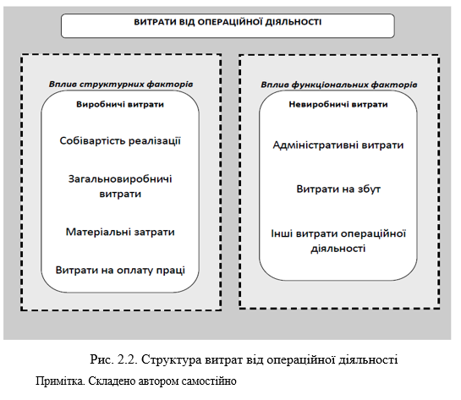
На основі даних ТОВ «Галичина Ласунка» проаналізуєм динаміку структури собівартості готової продукції за 2021-2022 рр. (табл. 2.7).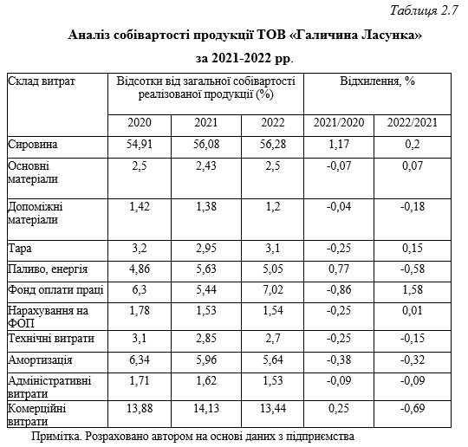
Аналіз собівартості реалізованої продукції ТОВ «Галичина Ласунка» за 2022 р. вказує, що найбільшу частку в собівартості реалізованої продукції складають: сировинні ресурси (56,3%), комерційні витрати (13,4%), оплата праці (7,0%), амортизація (5,6%), паливо та енергія (5,0%). Усі інші витрати мають частку меншу за 5,0% у сукупній собівартості реалізації.
Аналіз фінансових показників діяльності ТОВ «Галичина Ласунка» за 2021-2022 рр. подано нами у табл. 2.8.
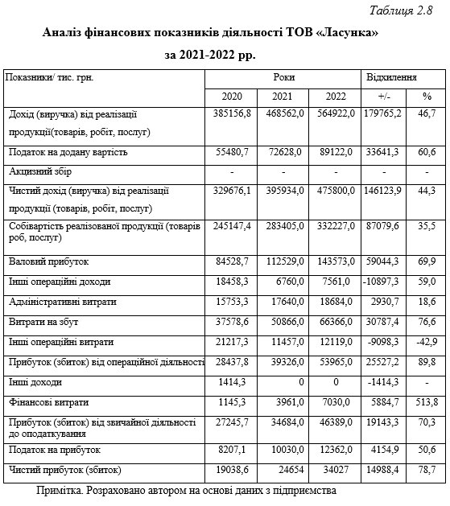
На основі здійсненого нами дослідження фінансово-економічних показників діяльності ТОВ «Галичина Ласунка» можна підвести підсумки, що підприємство працює ефективно та отримує прибутки протягом аналізованого періоду. Так, чистий прибуток підприємства у 2022р. зріс на 78,73% у порівняні з 2020 р. Виручка зросла на 46,72% у 2022 році в порівняно з 2020р., а собівартість реалізованої продукції на 35,51% , що свідчить про те, що виручка росте не лиш за рахунок збільшення собівартості, а й за рахунок поміркованої економічної політики підприємства. Стрімко зростає також і валовий прибуток – 69,91%, але і також підвищуються витрати на збут, що пояснюється підвищенням ціни на сировину.
Загалом, на основі проведеного аналізу ефективності операційної діяльності ТОВ «Галичина Ласунка», а також його фінансових показників можемо зробити висновок про те, що підприємство працює прибутково та ефективно, збільшує свої виробничі обсяги та реалізацію продукції, розширяє масштаби виробництва, розширює ринки збуту, підвищує конкурентоздатність продукції за рахунок якості, активно розвиває рекламну діяльність. Відповідно можна стверджувати що управління операційною діяльністю на досліджуваному підприємстві налагоджене на належному рівні.

Висновки до розділу 2

ТОВ «Галичина Ласунка» це українська виробнича компанія, яка займається виробництвом морозива ще з 1997 року. Асортимент продукції підприємства є різноманітним, продукція реалізується під багатьма різними торговими марками. За роки наявності на ринку продукція Ласунка зайняла передові лідируючі позиції на ринку морозива України. Асортимент продукції компанії на сьогодні є досить великий - він включає більше ніж 120 різновидів морозива. Основною стратегією для ТОВ «Галичина Ласунка» є утримання частки ринку за допомогою розширення асортименту продукції, підвищення її якості й удосконалення операційної діяльності.
Ефективність діяльності підприємства – це узагальнена характеристика отриманих різноманітних позитивних ефектів (відповідно до заздалегідь свідомо поставлених цілей і завдань), пов'язаних з продуктивним використанням економічних ресурсів на основі повного використання наявних можливостей і потенціалу розвитку. Отже, ефективність є комплексним явищем якісного характеру, яке формується в процесі господарської діяльності і є похідною від синтезу окремих наслідків господарської діяльності.
Загалом, на основі проведеного аналізу ефективності операційної діяльності ТОВ «Галичина Ласунка», а також його фінансових показників можемо зробити висновок про те, що підприємство працює прибутково та ефективно, збільшує свої виробничі обсяги та реалізацію продукції, розширяє масштаби виробництва, розширює ринки збуту, підвищує конкурентоздатність продукції за рахунок якості, активно розвиває рекламну діяльність. Відповідно можна стверджувати що управління операційною діяльністю на досліджуваному підприємстві налагоджене на належному рівні.

РОЗДІЛ 3
ШЛЯХИ УДОСКОНАЛЕННЯ СИСТЕМИ УПРАВІЛННЯ ОПЕРАЦІЙНОЮ ДІЯЛЬНІСТЮ ТОВ «ГАЛИЧИНА ЛАСУНКА»

Висока складність і неоднорідність господарського процесу як об’єкта уточнення управління вимагає використання різного спектру методичного інструментарію для реалізації функцій управління. Реалізація цих функцій в основному передбачає планування рівня, ефективності та ефективності використання економічних ресурсів у виробничій діяльності підприємства.

Найважливіші вимоги до організації планування операцій повинні включати не тільки повне охоплення адміністративних завдань (в межах компетенції працівників, залучених до служб планування), але й усіх параметрів процесу планування в певних функціональних сферах бізнес-операцій, а й необхідність забезпечити достатню одноманітність і взаємну інтеграцію методів і інструментів при виконанні конкретних управлінських завдань, операцій і робіт, пов'язаних з плануванням діяльності підприємства в усіх сферах його діяльності.

Вирішення всіх вищезазначених проблем потребує виділення відповідних функцій управління – організації планування операційної діяльності підприємства, реалізація якої повинна враховувати всі загальні та специфічні закономірності та нормативні акти, властиві цьому процесу управління. Реалізація цієї функції зазвичай потребує формування окремої підсистеми забезпечення організаційного планування, в якій реалізується комбінований підхід. Цей підхід характеризується поєднанням в єдиному організаційному процесі зусиль спеціалістів планових служб і спеціалістів підрозділів, основні функціональні обов’язки яких безпосередньо не пов’язані з плануванням.
Так, деякі науковці зазначають, що саме «відповідальність за виконання планових робіт на підприємстві розподіляється звичайно між спеціальними фаховими підрозділами (планово-економічними відділами) й окремими виконавцями (економістами виробничих підрозділів), певними функціональними службами (відділи збуту та постачання, маркетингу, оплати праці), вищими керівниками (у стратегічному плануванні) тощо»[12]. Однак експерти вважають, що в багатьох випадках таке поєднання може обмежити ефективність планувальних рішень. Це ускладнює підтримку функціональних взаємодій, загострює протиріччя між інтересами та цілями учасників підприємства та ін. Для запобігання виникненню визначеного роду перешкод доцільним є «утворення спеціальних центрів управління плановим процесом, що відповідає загальним принципам формування організаційної системи управління підприємством»[1].
Характерною рисою організації планування в сучасних умовах є гнучке поєднання принципів централізації та децентралізації, при цьому повноваження щодо стратегічного планування закріплені за топ-менеджментом материнської компанії, тоді як питання поточного планування у виробничих підрозділах, як правило, залишаються за низовими ланками управління. Збільшення масштабів і складності виробництва, географічна розпорошеність підприємств, диверсифікація продукції, що випускається, об'єктивно призводять до збільшення кількості організаційних одиниць і наділяють їх певним ступенем оперативної самостійності, що призводить до децентралізації управління і планування. Після вибору загального підходу до побудови організаційного забезпечення та визначення елементів процесу планування починається доопрацювання системи планування саме операційної діяльності. Рекомендована нами послідовність етапів формування системи планування операційної діяльності ТОВ «Галичина Ласунка» подана на рис. 3.1.
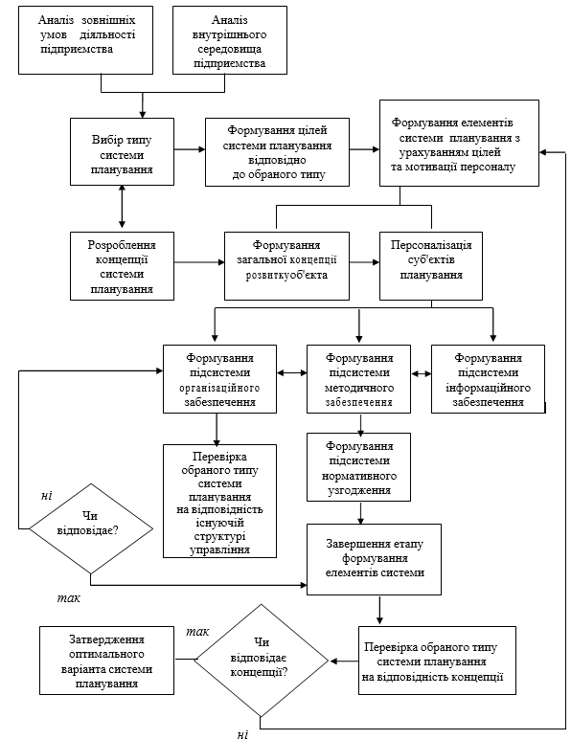
Рис. 3.1. Рекомендована послідовність етапів формування системи планування операційної діяльності ТОВ «Галичина Ласунка»
Примітка. Розроблено автором самостійно

Послідовність розв'язання цього завдання складається з таких етапів:
- вибір типу системи планування на основі аналізу зовнішніх і внутрішніх умов функціонування підприємства;
- формування дерева цілей на основі структуризації цілей кожного елемента з урахуванням обраного типу системи планування;
- формування кожного елемента системи планування, що полягає в регламентації принципів і способів його функціонування відповідно до певної мети;
- перевірка на відповідність розробленої концепції та твердження.
Характерною особливістю розглянутої послідовності дій є впровадження етапів вибору типу системи планування та формування цілей кожного елементу системи планування. Це забезпечує зв'язок елементів системи із чинниками зовнішнього та внутрішнього середовищ підприємства та дозволяє врахувати мотиваційні аспекти, а також етапів перевірки відповідності елементів, сформованих у рамках певного типу системи планування, з організаційною структурою управління.
Під час формування системи планування операційної діяльності й організаційного забезпечення планового процесу слід обов'язково враховувати змістовність методологічних засад, які є основою планування на підприємстві. Бюджетний метод планування операційної діяльності відзначається помітними особливостями реалізації на підприємствах. Сутність бюджетного методу планування полягає в тому, що операційна діяльність підприємства розглядається як сполучення та збалансування доходу та витрат, місця виникнення яких мають бути чітко визначені та закріплені у відповідальність за керівником відповідного рангу.
Варто відзначити, що «бюджет – це потоковий план діяльності, в якому визначено майбутні витрати та джерела їх покриття, а також відображено стосунки з фінансовими, кредитними й іншими зовнішніми організаціями й економічні відносини всередині підприємства»[6]. В науковій літературі також зазначається, «що бюджет є оперативним фінансовим планом, який розробляється зазвичай в горизонті до одного року та відображує витрати та надходження коштів за окремими напрямами господарської діяльності, окремими видами операцій, окремими інвестиційними проектами» [38].
До складу основних функцій бюджетної системи планування операційної діяльності ТОВ «Галичина Ласунка» належать:
- сприяння створенню та координації короткострокових планів;
- здійснення зв'язку цих планів з менеджерами центрів відповідальності;
- здійснення поточного контролю господарської діяльності;
- створення бази для оцінювання діяльності центрів і їх менеджерів;
- навчання керівників і працівників підприємства новітнім методам управління.
Бюджети можуть бути складені як для підприємства загалом, так і для його підрозділів. Основний бюджет є фінансове, кількісно-визначене формулювання виробничих й маркетингових планів, важливих для досягнення поставлених цілей. В основному бюджеті в кількісному вираженні розглядаються майбутній прибуток, грошові потоки, підтримувані плани. Загальний бюджет – це результат багаторазових обговорень і рішень щодо майбутнього підприємства; він забезпечує як оперативне, так і фінансове управління.
Розподіл обов'язків і відповідальності за розроблення бюджетів між підрозділами підприємства поданий на рис. 1.5.
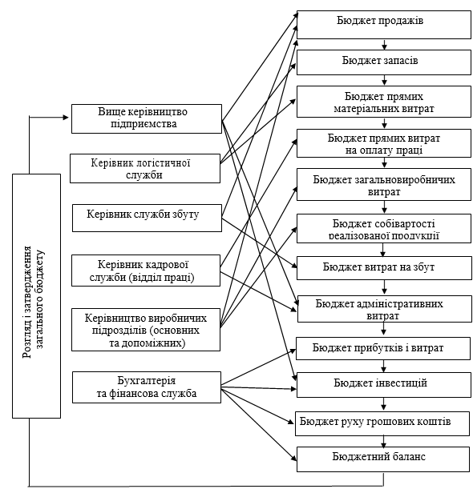
Рис. 3.2. Розподіл обов'язків і відповідальності за розроблення бюджетів між структурними підрозділами ТОВ «Галичина Ласунка»
Примітка. Розроблено автором самостійно

Слід, проте, зазначити, що питання організаційного забезпечення формування й експлуатації системи планування операційної діяльності підприємств до цього часу не знайшли повного вирішення. Необхідність розв'язання зазначеного наукового завдання визначає логіку дослідження, а також характер взаємозв'язків його завдань та результатів (рис. 3.3)

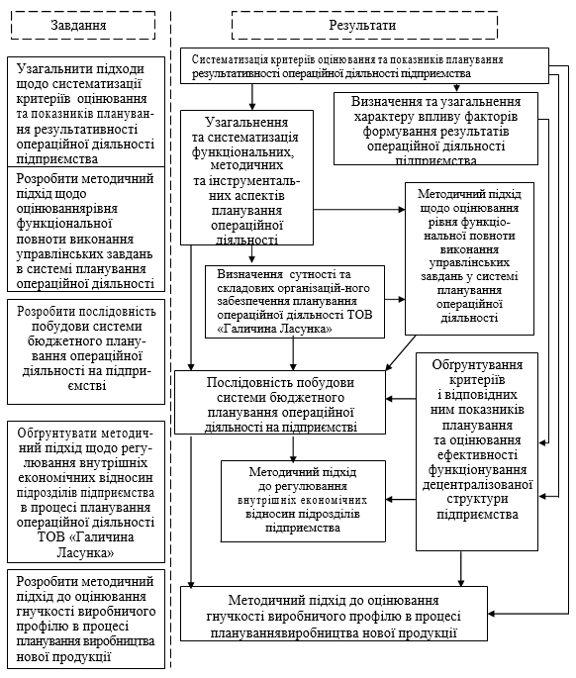
Рис. 3.3. Модель процесу удосконалення планування операційної діяльності ТОВ «Галичина Ласунка»
Примітка. Розроблено автором самостійно

Хоча система бюджетування орієнтована на вирішення поточних завдань, вона дозволяє не тільки уточнити орієнтири розвитку, але й домогтися розуміння їх сукупності працівниками різних служб підприємства, підсилити взаємодію між ними, стимулювати інформаційний обмін, домогтися скорочення витрат. Створення надійної та гнучкої системи управління фінансовими ресурсами дасть змогу істотно прискорити реорганізацію діяльності ТОВ «Галичина Ласунка». Функціонування такої системи потребує тісної взаємодії служб підприємства. Система бюджетування має бути націлена на:
- підвищення керованості й адаптивності підприємства;
- забезпечення оперативного інформування про необхідність зміни стратегії та тактики управління ТОВ «Галичина Ласунка»;
- створення умов для підвищення взаємо розуміння та довіри з боку інвестора.
З переходом на якісно вищий рівень поточного планування ТОВ «Галичина Ласунка» розширить внутрішні можливості акумуляцій для модернізації виробництва, стане привабливішим для інвесторів, прозорим інформаційно для кредиторів, розширяться можливості щодо залучення коштів.

Висновки до розділу 3

Високий рівень складності й неоднорідності процесу операційної діяльності підприємства як об'єкта управлінського регулювання зумовлює необхідність застосування різного спектру інструментального й методичного забезпечення реалізації управлінських функцій. Реалізація цих функцій передбачає насамперед планування рівня, результативності й продуктивності використання економічних ресурсів у процесі ефективної діяльності підприємства.
Після вибору загального підходу до побудови організаційного забезпечення та визначення складових елементів планового процесу ТОВ «Галичина Ласунка» нами рекомендовано оптимальний алглритм формування системи планування операційної діяльності на досліджуваному підприємстві. Також запропоновано схему розподілу обов'язків і відповідальності за розроблення бюджетів між підрозділами ТОВ «Галичина Ласунка».
З переходом на якісно вищий рівень поточного планування ТОВ «Галичина Ласунка» розширить внутрішні можливості акумуляцій для модернізації виробництва, стане привабливішим для інвесторів, прозорим інформаційно для кредиторів, розширяться можливості щодо залучення коштів.

ВИСНОВКИ

Результати проведеного дослідження дозволяють зробити наступні висновки:
1. На основі проведеного дослідження теоретичних поглядів на визначення сутності поняття «операційна діяльність підприємства» можна виділити два основних підходи до вирішення цього завдання, а саме: виробничий (на основі ототожнення виробництва та реалізації продукції). діяльності); міжфункціональний (розширює сферу операційної діяльності на виконання переважної більшості функцій, пов’язаних із соціально-економічним характером підприємства, забезпеченням його участі в процесах розширеного відтворення тощо).
Дослідження різних підходів до трактування сутності поняття операційної діяльності підприємства привело нас до наступного висновку: у загальному вигляді операційна діяльність підприємства – це діяльність, яка полягає у виробництві та реалізації продукції (послуг), що забезпечує одночасне підвищення результативності та ефективності економічної, соціальної та екологічної діяльності та забезпечує задоволення інтересів різних суб'єктів, що з нею співпрацюють.
2. Процес управління операційною діяльністю складається з чотирьох взаємопов'язаних функцій: планування, організації, мотивації та контролю. Зміст кожної функції управління визначається специфікою завдань, що виконуються в рамках цієї функції. Методика планування операційної діяльності як складова частина методичних основ і методичного забезпечення процесу планування є сукупністю прийомів і методів, що забезпечують розробку планових документів та обґрунтування планових показників.
Система оперативного управління — це сукупність взаємно пов'язаних структурних елементів, які шляхом узгодженої взаємодії забезпечують виконання усіма підрозділами операційної системи організації визначених перед ними цілей. Мета управління ефективністю операційної діяльності компанії підпорядкована її цільовій функції – максимізації вартості компанії.
3. ТОВ «Галичина Ласунка» це українська виробнича компанія, яка займається виробництвом морозива ще з 1997 року. Асортимент продукції підприємства є різноманітним, продукція реалізується під багатьма різними торговими марками. За роки наявності на ринку продукція Ласунка зайняла передові лідируючі позиції на ринку морозива України. Асортимент продукції компанії на сьогодні є досить великий - він включає більше ніж 120 різновидів морозива. Основною стратегією для ТОВ «Галичина Ласунка» є утримання частки ринку за допомогою розширення асортименту продукції, підвищення її якості й удосконалення операційної діяльності.
4. Ефективність діяльності підприємства – це узагальнена характеристика отриманих різноманітних позитивних ефектів (відповідно до заздалегідь свідомо поставлених цілей і завдань), пов'язаних з продуктивним використанням економічних ресурсів на основі повного використання наявних можливостей і потенціалу розвитку. Отже, ефективність є комплексним явищем якісного характеру, яке формується в процесі господарської діяльності і є похідною від синтезу окремих наслідків господарської діяльності.
Загалом, на основі проведеного аналізу ефективності операційної діяльності ТОВ «Галичина Ласунка», а також його фінансових показників можемо зробити висновок про те, що підприємство працює прибутково та ефективно, збільшує свої виробничі обсяги та реалізацію продукції, розширяє масштаби виробництва, розширює ринки збуту, підвищує конкурентоздатність продукції за рахунок якості, активно розвиває рекламну діяльність. Відповідно можна стверджувати що управління операційною діяльністю на досліджуваному підприємстві налагоджене на належному рівні.
5. Високий рівень складності й неоднорідності процесу операційної діяльності підприємства як об'єкта управлінського регулювання зумовлює необхідність застосування різного спектру інструментального й методичного забезпечення реалізації управлінських функцій. Реалізація цих функцій передбачає насамперед планування рівня, результативності й продуктивності використання економічних ресурсів у процесі ефективної діяльності підприємства.
Після вибору загального підходу до побудови організаційного забезпечення та визначення складових елементів планового процесу ТОВ «Галичина Ласунка» нами рекомендовано оптимальний алглритм формування системи планування операційної діяльності на досліджуваному підприємстві. Також запропоновано схему розподілу обов'язків і відповідальності за розроблення бюджетів між підрозділами ТОВ «Галичина Ласунка».
З переходом на якісно вищий рівень поточного планування ТОВ «Галичина Ласунка» розширить внутрішні можливості акумуляцій коштів для модернізації виробництва, стане привабливішим для інвесторів, прозорим інформаційно для кредиторів, розширяться можливості щодо залучення коштів.

СПИСОК ВИКОРИСТАНИХ ДЖЕРЕЛ

- Архіпов Н.М. Напрями підвищення ефективності операційної діяльності підприємства роздрібної торгівлі. Бізнес інформ. 2019. Вип. №5. С. 215-223.
- Беззубко Б. І. Операційний менеджмент: навчальний посібник. Донбаc. нац. акад. будівництва і архітектури. Харків : ПромАрт, 2020. 103 с.
- Безкоровайна Л. В. Система комплексного управління виробничими витратами. Економіка: проблеми теорії та практики. Дніпропетровськ : ДНУ, 2002. Вип. 119. С. 25–29.
- Брітченко І.Г., Князевич А.О. Контролінг: навчальний посібник. Рівне : Волинські обереги, 2015. 280 с
- Буяк А.Є. Операційний менеджмент: посібник. Тернопіль: Новий колір, 2015. 483 с.
- Васильков В.Г. Організація операційної діяльності підприємства: підручник. К.: КНЕУ, 2015. 502 с.
- Волков Д. П. Місце і роль операційної діяльності в системі підприємництва. Вісник Житомирського держ. технологічного ун-ту. 2010. № 3 (53). С. 235–238.
- Галабіцька М., Крамарчук С. Управління операційною діяльністю організації в сучасних умовах. Актуальні проблеми менеджменту та публічного в умовах сучасних викликів: матеріали доповідей ІV Всеукраїнської науково-практичної конференції з міжнародною участю (Тернопіль, 4 травня 2023 року). Тернопіль: ЗУНУ, 2023.
- Гевко І. Операційний (виробничий) менеджмент: конспект лекцій. Тернопіль: ТНТУ, 2017. 128 с.
- Господарський Кодекс України від 16 січня 2003 року N 436- URL: http://www.zakon.rada.gov.ua.
- Грибук Ю. А., Тарасюк Г. М. Управління операційним прибутком підприємств каменевидобувної промисловості. Вісник Житомирського державного технологічного ун-ту. 2011. № 2 (56). С. 126–129.
- Гриньова В. М., Явдак М. Ю. Операційна діяльність сучасних підприємств машинобудування: монографія. Харків : ХНЕУ ім. С. Кузнеця, 2016. 220 с
- Закон України «Про ліцензування певних видів господарської діяльності» від 1 червня 2000 року N 1775-III URL: http://www.zakon.rada.gov.ua.
- Закон України “Про оподаткування прибутку підприємств” від 22.05.1997р. № 283/97-ВР URL: http://www.zakon.rada.gov.ua.
- Іванечко Н. Р., Борисова Т., Процишин Ю. Маркетинг: навч. посіб. Тернопіль : ЗУНУ. 2021. 180 с.
- Іщейкін Т.Є., Кривчун Р.Ю. Теоретико-методичні засади управління операційною системою підприємства. Науково-виробничий журнал «Бізнес-навігатор». 2021. Випуск 2 (63). С. 87-92.
- Капінос Г. І., Бабій І. В. Операційний менеджмент: підручник.К. : Центр навчальної літератури, 2013. 352 с.
- Касич А. О., Марченко К. О. Асортиментна політика підприємства: мета, завдання, моделі. Ефективна економіка. 2018. № 6. URL: http://www.economy.nayka.com.ua/pdf/6_2018/10.pdf
- Коробка, С. Теоретичні аспекти операційного менеджменту малих підприємств. Економічний простір. 2020. № 153. 71-74. URL: https://doi.org/10.32782/2224-6282/153-13
- Кравченко І. Нові вимоги до безпечності молока: нові виклики перед операторами ринку. Економіка і менеджмент. 2019. №7. С. 8-15.
- Крамарчук С. П. Вдосконалення методів формування операційної стратегії вітчизняних підприємств. Регіональні аспекти розвитку продуктивних сил України. 2022. Вип. 27. С.50-55.
- Крамарчук С. П., Крисько Ж.Л. Аспекти управління асортиментною політикою підприємства на сучасному етапі. Цифрова економіка та економічна безпека. 2022. Вип. 3. С. 191-195.
- Крамарчук С. П Сутність операційного менеджменту та основні етапи його розвитку. Інфраструктура ринку. 2020 р. Вип. 44. С.83-86.
- Литвинець Л. Ф. Операційний менеджмент : конспект лекцій. К. : НУХТ, 2009. 107 с.
- Лозовицький Д. С. Контролінг. Львів : Вид-во ЛьвДУВС, 2012. 310 с.
- Маркіна, І. А. Операційний менеджмент: навчальний посібник. Полтава : ПДАА, 2019. 230 с.
- Мескон М., Альберт М., Хедоурі Ф. Основи менеджменту: підручник. Переклад з англійської. 1997. URL: https://infotour.in.ua/meskon.htm.
(дата звернення: 21.04.2023).
- Монастирський Г.Л. Теорія організації: підручник. 2-е видання, доповнене й перероблене. Тернопіль: «Крок», 2019. 368 с.
- Мосійчук М. М. Роль і місце аналітичної інформації щодо ресурсного забезпечення в управлінні операційною діяльністю суб'єктів господарювання. Тенденції розвитку економіки у 2014 році: аналітичний та теоретико-методологічний аспекти : матеріали Міжнар. наук.-практ. конф. (м. Дніпропетровськ, 31 січня 2014 р.). Дніпропетровськ : НО "Перспектива", 2014. Ч. 2. С. 105–106.
- Носкова О.Г. Дільність . Енциклопедія гуманітарних наук. 2004. №1. С.135.
- Операційний менеджмент: навчальний посібник / В. І. Перебийніс, В. В. Писаренко, О. М. Помаз, О. В. Василенко та ін.; за ред. В. І. Перебийніса. Полтава: ПДАА, 2008. 664 с.
- Офіційна веб-сторіка ТОВ «Галичина Ласунка». URL: https://www.auvm.com.ua/index.php?option=com_content&view=article&layout=edit&id=713&Itemid=205
- Підприємницьке право: підручн. / за ред. О.В. Старцева: 2-ге вид. перероб. і допов. К.: Істина, 2005. 600 с.
- Пєнська І. О. Організація планування операційної діяльності на підприємствах. Ефективна економіка. 2021. № 5. URL: http://www.economy.nayka.com.ua/?op=1&z=8910 (дата звернення: 20.05.2023).
- Ратушняк О.Г. Операційний менеджмент: навчальний посібник. Вінниця: ВНТУ, 2016. 243 с.
- Сідун В.А. Економіка підприємства: навчальний посібник. Харків: ХДУХТ, 2003. 263 с.
- Сенічкіна О.М. Сутність поняття «економічна ефективність». Вісник Хмельницького національного аграрного університету ім. В.В. Докучаєва. 2018. №3. С. 139-145.
- Ситник Г.В. Види ефективності операційної діяльності підприємств торгівлі. Науковий вісник. 2019. Вип. 18. С. 21-26.
- Скиба М.В., Біда А.А. Основні напрями удосконалення управління операційною діяльністю підприємств. Тенденції та перспективи розвитку науки і освіти в умовах глобалізації: матеріали ХХХІ Міжнародної науково-практичної інтернет-конференції. Переяслав-Хмельницький, 2017. Вип. 31. 663 с.
- Сумець О. В. Ключові аспекти сучасної парадигми операційного менеджменту. Agricultural and Resource Economics: International Scientific E-Journal. 2018. Vol. 4. No. 3. P. 129–147.
- Сумець О. М. Проєктування операційних систем: підручник. Київ : Університет «КРОК», 2021. 320 с.
- Федулова Л. І., Декалюк О. В. Управління операційною системою виробничого підприємства : монографія. Хмельницький : ХНУ, 2005. 192с.
- Харченко Ю. А, Марченко В. О. Удосконалення системи управління надійністю виробничої програми підприємства. Економічний простір. 2021. № 175. С. 87–93.
- Чернега О.М. Системний підхід до управління ефективністю організації. 2020. URL: http:dspace.oneu.edu.ua/jspui/handlr/123456789/1764.
- Швець Ю.О. Теоретико-методичні засади формування системи антикризового управління операційною діяльністю промислових підприємств. Вісник Хмельницького національного університету. 2020, № 4, Том 2. С. 72-77.
- Шкільняк М. М., Овсянюк-Бердадіна О. Ф., Крисько Ж. Л., Демків І. О. Менеджмент: навчальний посібник. Тернопіль: Крок, 2017. 252 с
- Школа І. М., Михайловська О. В. Операційний менеджмент. Чернівці: Книги – XXI, 2004. 300 с.
- Яковлєв А.І., Сударкіна С.П., Ларка М.І. Організація виробництва: підручник. Харків: НТУ «ХПІ», 2016. 436 с.
- Fiorentino R. Operations strategy: a firm boundary-based perspective, Business Process Management Journal, 6, 2018. Р. 1022–1043.

